**องค์ประกอบของระบบสารสนเทศ**

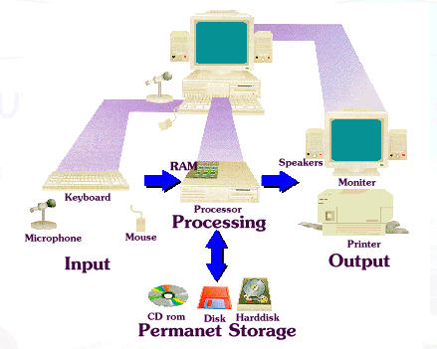1. ฮาร์ดแวร์ ( Hardware )   
      ฮาร์ดแวร์ คือ เครื่องคอมพิวเตอร์และหน่วยประมวลผลต่าง ๆ   
      ถือเป็นองค์ประกอบสำคัญของระบบสารสนเทศ

2. ซอฟต์แวร์ ( Software )   
   ซอฟต์แวร์ คือ โปรแกรมหรือชุดคำสั่งที่จะสั่งงานให้ฮาร์ดแวร์ทำงานตามที่ต้องการ ซอฟต์แวร์ แบ่งได้เป็น 2 ประเภทคือ   
     1). ซอฟต์แวร์ระบบ   
เป็นโปรแกรมที่สร้างขึ้นเพื่อใช้ในการควบคุมการปฏิบัติการของคอมพิวเตอร์ ที่เรียกว่า “ ระบบปฏิบัติการ (Operating System )” ซึ่งระบบปฏิบัติการนี้จะไปควบคุมการทำงานของฮาร์ดแวร์ รวมถึงการจัดสรรอุปกรณ์และทรัพยากรต่าง ๆ ภายในระบบให้ประสานกัน

     2). ซอฟต์แวร์ประยุกต์   
เป็นโปรแกรมที่สร้างขึ้นเพื่อการทำงานเฉพาะอย่างหรือเฉพาะด้าน เช่น ด้านการคำนวณ ด้านการจัดทำเอกสาร เป็นต้น   
ปัจจุบันซอฟต์แวร์ได้มีการพัฒนาเจริญก้าวหน้าขึ้นมาก และสามารถหาซื้อได้ตามท้องตลาดทั่วไปเพราะมีราคาไม่สูงมากนัก แต่หากเป็นองค์กรใหญ่ ๆ แล้ว ซอฟต์แวร์ที่มีขายตามท้องตลาด ก็อาจจะทำงานได้ไม่ตรงกับลักษณะงานขององค์กรนั้น ๆ ก็อาจจะต้องจัดซื้อจากบริษัทที่ผลิตซอฟต์แวร์โดยตรง ซึ่งก็จะมีราคาแพง

3. ข้อมูล ( Data )   
   ข้อมูล คือ ข้อเท็จจริง หรือเรื่องราวที่เกี่ยวข้องกับบุคคล วัตถุหรือสถานที่ ข้อมูลมีความสำคัญอย่างยิ่งเพราะใช้เป็นเครื่องช่วยในการวางแผนงานการบริหารจัดการ ถ้าข้อมูลไม่ดีก็จะก่อผลเสียต่อองค์กรอย่างยิ่ง ดังนั้นข้อมูลจะต้องมีความถูกต้อง มีความเที่ยงตรง สามารถเชื่อถือได้ มีความเป็นปัจจุบัน สามารถตรวจสอบได้ และมีความสมบูรณ์ชัดเจน

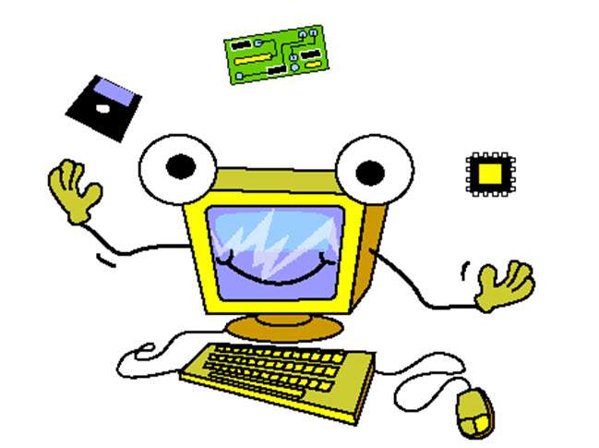

4. บุคลากร ( People )   
   ในที่นี้หมายรวมถึงบุคคลที่เกี่ยวข้องกับงานคอมพิวเตอร์ทั้งหมด ไม่ว่าจะเป็นผู้ใช้ พนักงานคอมพิวเตอร์ ผู้ควบคุมระบบ โปรแกรมเมอร์ นักวิเคราะห์ระบบ จนถึงผู้อำนวยการ ศูนย์คอมพิวเตอร์ล้วนแต่เป็นองค์ประกอบที่สำคัญในความสำเร็จของระบบสารสนเทศทั้งสิ้น



5. ขั้นตอนการปฏิบัติงาน ( Process )   
   จะต้องมีการวางแผนให้การทำงานเป็นไปตามลำดับขั้นตอนและต่อเนื่องสัมพันธ์กันทั้งบุคลากรและเครื่องคอมพิวเตอร์ เพื่อให้ได้สารสนเทศที่มีความถูกต้องสมบูรณ์

